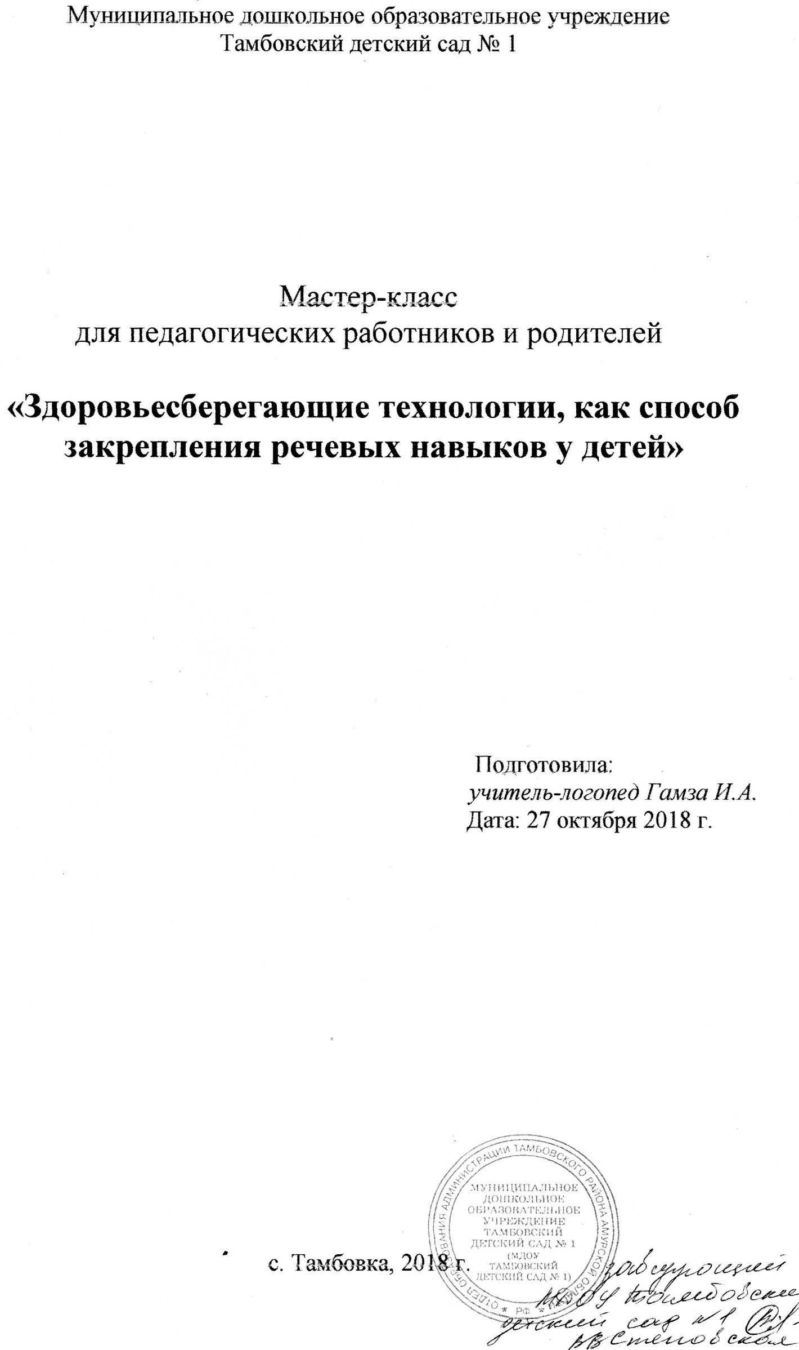
Структура мастер-класса:

1. Вступительное слово учите-логопеда. Доклад по теме «Использование ОРТО пазлов в коррекционно-логопедической работе учителя-логопеда».
2. Основная демонстрационная часть (фрагмент логопедического занятия с использованием ОРТО пазлов).
3. Дискуссионная часть
4. Подведение итогов мастер-класса.

Оборудование: орто пазлы, дидактическая игра «Лучики солнышка» с изображением предметных картинок на звук Л, шарики Су-Джок, квадраты с цифрами, карандаши, цифровые пазлы.

- Доклад «Использование ОРТО пазлов в коррекционно-логопедической работе учителя-логопеда».
В логопедии традиционно практикуется метод сопряженных движений. Суть метода в том, что процесс автоматизации звуков сочетается с отстукиванием мячом или выполнением танцевальных движений.
Расширяя возможности вышеуказанного метода, мы предлагаем выполнение действий с пазлами не как самостоятельный вид деятельности на занятии, а непосредственно в процессе коррекции речевого дефекта, во время автоматизации звуков речи, развитию фонематических процессов, расширению словарного запаса детей, развитию ВПФ.
Данный способ использования ОРТО пазлов на занятиях создавает благоприятные условия для работы с детьми и дает следующие положительные результаты:
1) Быстрее налаживается контакт ребенка с логопедом, более легко проходит адаптационный период, исчезают напряжение и страх.
2) Пазлы служат необходимым связующим элементом для переноса новых навыков речи из особых условий (место занятий) в обычные условия. Дети учатся правильно говорить в различных для их деятельности речевых ситуациях, так как внимание концентрируется не только на речи, но и движениях тела, тем самым совершенствуя автоматизация поставленных звуков;
3) Предлагаемые игры положительно влияют на развитие высших психических процессов. А так как познавательные процессы развиваются в тесной взаимосвязи между собой и представляют сложные системные образования и сенсорные представления;
4) У обучающихся значительно возрастает интерес к занятиям, повышается работоспособность дошкольников, устойчивость к утомлению.

Примеры упражнений с использованием ортопедических ковриков.
- «Прошагай/протопай слово»
- Логопед называет слово, ребенок делает столько слогов, сколько в слове частей.
- Сделай столько шагов, сколько услышишь звуков. (ау, аои, уао…)
- Отработка речевого ритма.
Коврики расположены в 2 ряда. Ребенок проговаривает стихотворение и на каждое слово делает шаг в сторону.
- «Преодоление болота».
Придумывание слов на заданный слог/звук, движение по коврикам.
- Автоматизация звука в слогах.
Используется поза «Фламинго» (стоя на одной ноге, вторая согнута в колене, руки на поясе). Необходимо 3 раза произнести заданный слог, затем меняем ногу и проговариваем следующие 3 слога.
- Работа над звуковым анализом слова.
Перед ребенком 3 коврика, символизирующие начало, середину и конец слова. Логопед называет слово, ребенку нужно определить позицию звука в слове и сделать шаг на нужный коврик, затем вернуться на место.
- Охарактеризовать звук по твердости – мягкости, глухости – звонкости, гласности – согласности.
Необходимо 2 коврика красный – синий, синий-зеленый, в зависимости от задания.
- «Собери бусы».
Коврики расположены в ряд. На каждом коврике лежат по 2-3 картинки, одна из них с автоматизированным звуком. В руках у ребенка шнурок. Делая шаг на первый коврик, ребенок выбирает нужную картинку, в которой есть заданный звук, нанизывает ее на шнурок, затем переступает на следующие коврики, доходя до конца.
- «Добраться до разрезной картинки»
Коврики можно положить в ряд или распределить по сторонам (слева – справа) на небольшом расстоянии. Ребенку необходимо добраться до картинки на каждый шаг произнося слог с автоматизируемым звуком, закончив путь, собрать картинку и назвать слово.
Например: ла-ла-ла-ла…… лампа.
- «Топни – хлопни». Эту игру можно использовать на дифференциацию звуков.
Стоя на коврике, ребенку дается задание, если услышит звук С необходимо топнуть, если звук З – хлопнуть.
- Работа над лексикой.
Ребенку необходимо придумать 4-5 слов, относящихся к изучаемой теме, назвать их и прошагать.
- «Повтори рисунок». Данное упражнение тренирует зрительную память и внимание.
Коврики расположены квадратом, состоящим из 4 сегментов. Возле каждого коврика лежит маленький листочек с цифрой. Логопед называют цифру, ребенок двигается к ней, затем показывает фигуру на несколько секунд и убирает ее, потом просит нарисовать увиденную фигуру на листочке с заданной цифрой.

- Закрепление счета, зрительного образа цифр.
На коврике лежит картинка с цифрой. Ребенку необходимо встать на коврик, взять картинку, назвать цифру и выполнить предлагаемое действие столько раз, сколько соответствует этой цифре.
Например, 3 раза подпрыгнуть.
- Движение вдоль коврика и самомассаж кистей рук шариками Су-Джок, массажными шариками разной жесткости, карандашом, и проговаривание стихотворного текста.
Работа с мячом  - Я мячом круги катаю,  - Взад-вперед его гоняю.  - Им поглажу я ладошку.  - Будто я сметаю крошку,  - И сожму его немножко,  - Как сжимает лапу кошка,  - Каждым пальцем мяч прижму,  - И другой рукой начну. | Работа с кольцами от мяча  Этот малыш- Илюша, (на большой палец)  Этот малыш – Ванюша, (указательный)  Этот малыш – Алеша, (средний)  Этот малыш – Антоша (безымянный)  А меньшого малыша зовут Мишуткою друзья. (мизинец)  На левой руке:  Эта малышка – Танюша, (большой палец)  Эта малышка – Ксюша,  Эта малышка – Маша,  Эта малышка – Даша,  А меньшую зовут Наташа.

- Выполнение физических упражнений или заданий, решив логическую задачу.
Хлопни столько раз, сколько елочек у нас.
- «Кодирование»
Выполнение действия, соответствующее услышанному слову.
Например,
Звук А – топнуть правой ногой
Звук О – хлопнуть в ладоши перед собой
Звук У - подпрыгнуть на месте
Звук И – хлопнуть руками по коленям
Звук Ы - встать на носочки
Звук Э – хлопнуть в ладоши над головой
АУ, ИО, АЫ, ОЭ
ОИА, АУЫ, ОАЭ, УЫА,
УАОИ, АЭИЫ, ОАУИ…
- Звуковой синтез.
Логопед называет слово по слогам (звукам), на каждый слог ребенок делает шаг. К концу пути он должен назвать получившееся слово.
- Соотнесение первого звука слова с названием цвета.
Коврик в форме квадрата (4 сегмента). На грани каждого коврика прямоугольник с цветом. Логопед называет слово, ребенок определяет первый звук в этом слове и находит название цвета, начинающегося с такого же звука. Затем подходит к нужному цвету и берет его в руки.
Например, кровать, 1 звук – К, цвет – красный, коричневый.
Таким образом, тренировка и закрепление навыков правильной речи проводится в более сложных, но и более интересных для детей условиях. Эмоциональный подъем, характерный для детей в играх, и развитие положительной мотивации к логопедическим занятиям также способствуют закреплению новых речевых навыков, скорейшему усвоению образца правильного звукопроизношения и расширению речевых возможностей каждого ребенка.

2. Демонстрационная часть.

Фрагмент образовательной деятельности по коррекции звукопроизношения для детей дошкольного возраста

Ход образовательной деятельности:
- Организационный момент. (сообщение цели занятия)
- Основная часть
- Изолированное произношение звука «Л», стоя на массажном коврике в позе «Фламинго» (руки на поясе, спина прямая, одна нога согнута в колене)
- Проговариваем описание положения органов артикуляции во время произнесения звуков Л, показываем рукой движение языка во время произнесения звука «Л».
- На что похож наш язык, когда мы говорим звук «Л»? (парус, крючок…)
(краткое описание артикуляционного уклада звука Л)
- Проговаривание прямых и обратных слогов, используя две дорожки массажных ковриков, одновременно называя слог, и делая шаг влево, затем вправо. На обратном пути проговариваем обратные слоги.
- Нам необходимо пройти небольшой ручей, двигаясь по его берегам.
- Игра «Придумай слово на заданный слог». Необходимо придумать слово на слог, названный логопедом, если слово правильное, ребенок делает шаг на сегмент орто пазла. Задача придумать как можно больше слов и дойти до конца дорожки.
- Игра «Солнышко». Необходимо выбрать лучики солнца только те, в названиях которых есть звук «Л», собрать солнце. Вдоль дорожки, возле каждого сегмента расположены три лучика слева или справа, наступая на элементы дорожки необходимо сделать выбор, повернуть корпус тела в нужном направлении, присесть на корточки и выбрать нужный лучик.
- Игра «Прошагай слово». Используем предыдущую игру. Из выбранных лучиков называем слово и прошагиваем его по дорожке, количество шагов соответствует количеству слогов в слове.
- Игра «Внимательные глазки». Пазлы расположены в форме квадрата, по сторонам разложены квадраты с цифрами. Нужно найти цифру и нарисовать увиденную фигуру. Сравнить свой результат с образцом, дать оценку своей работе.
- Самомассаж с использованием шариков Су-Джок. (фоновая расслабляющая музыка), двигаясь по массажным дорожкам.
Работа с мячом  - Я мячом круги катаю,  - Взад-вперед его гоняю.  - Им поглажу я ладошку.  - Будто я сметаю крошку,  - И сожму его немножко,  - Как сжимает лапу кошка,  - Каждым пальцем мяч прижму,  - И другой рукой начну. | Работа с кольцами от мяча  Этот малыш- Илюша, (на большой палец)  Этот малыш – Ванюша, (указательный)  Этот малыш – Алеша, (средний)  Этот малыш – Антоша (безымянный)  А меньшого малыша зовут Мишуткою друзья. (мизинец)  На левой руке:  Эта малышка – Танюша, (большой палец)  Эта малышка – Ксюша,  Эта малышка – Маша,  Эта малышка – Даша,  А меньшую зовут Наташа.
11. Собрать цифровые пазлы. Расположить по порядку цифры и назвать картинку со звуком Л, сидя на корточках на массажном коврике.
Рефлексия.
- Вспомните, что вы сегодня делали?
- Какой звук учились сегодня говорить?
- Какое задание понравилось и запомнилось?
- Молодцы! Вы сегодня хорошо поработали, спасибо.

3. Дискуссионная часть.
Совместно с участниками мастер-класса разбираем выбор упражнений с применением массажных ковриков, делимся идеями и способами применения их в режимных моментах и образовательной деятельности.

4. Подведение итогов мастер-класса.

